实验一 单链表
班级：大数据221姓名： 学号： 时间：2024.3.29
一．实验的目的任务：

通过指导学生上机实践，对常用数据结构的基本概念及其不同的实现方法的理论得到进一步的掌握，并对在不同存储结构上实现不同的运算方式和技巧有所体会。
- 实验内容：
1.编写函数,实现随机产生或键盘输入一组元素,建立一个带头结点的单链表（无序）
2.编写函数,实现遍历单链表
3.编写函数,实现单向链表中元素逆置
4.编写函数,建立一个非递减有序单链表
5.编写函数,利用以上算法，建立两个非递减有序单链表,然后合并成一个非递减链表。
6.编写函数,在非递减有序单链表中插入一个元素使链表仍然有序
7.编写函数,实现在非递减有序链表中删除值为x的结点
8.编写一个主函数,在主函数中设计一个简单的菜单,分别调试上述算法
- 实验代码
#include <stdio.h>
#include <stdlib.h>

// 定义链表结点结构
typedef struct Node {
int data;
struct Node* next;
} Node;

// 创建一个新结点
Node* createNode(int data) {
Node* newNode = (Node*)malloc(sizeof(Node));
if (newNode == NULL) {
printf("Memory allocation failed\n");
exit(1);
}
newNode->data = data;
newNode->next = NULL;
return newNode;
}

// 在链表头部插入结点
void insertAtBeginning(Node** head, int data) {
Node* newNode = createNode(data);
newNode->next = *head;
*head = newNode;
}

// 遍历链表并打印每个结点的数据
void traverseList(Node* head) {
printf("Linked List: ");
while (head != NULL) {
printf("%d ", head->data);
head = head->next;
}
printf("\n");
}

// 反转链表
void reverseList(Node** head) {
Node* prev = NULL, * current = *head, * next = NULL;
while (current != NULL) {
next = current->next;
current->next = prev;
prev = current;
current = next;
}
*head = prev;
}

// 插入排序法建立非递减有序单链表
void insertSorted(Node** head, int data) {
Node* newNode = createNode(data);
if (*head == NULL || data < (*head)->data) {
newNode->next = *head;
*head = newNode;
}
else {
Node* current = *head;
while (current->next != NULL && current->next->data < data) {
current = current->next;
}
newNode->next = current->next;
current->next = newNode;
}
}

// 合并两个有序链表
Node* mergeSortedLists(Node* list1, Node* list2) {
if (list1 == NULL) return list2;
if (list2 == NULL) return list1;
Node* mergedList = NULL;
if (list1->data <= list2->data) {
mergedList = list1;
mergedList->next = mergeSortedLists(list1->next, list2);
}
else {
mergedList = list2;
mergedList->next = mergeSortedLists(list1, list2->next);
}
return mergedList;
}

// 在非递减有序链表中插入一个元素使链表仍然有序
void insertInOrder(Node** head, int data) {
insertSorted(head, data);
}

// 在非递减有序链表中删除值为x的结点
void deleteNodeWithValue(Node** head, int value) {
Node* temp = *head;
Node* prev = NULL;

if (temp != NULL && temp->data == value) {
*head = temp->next;
free(temp);
return;
}

while (temp != NULL && temp->data != value) {
prev = temp;
temp = temp->next;
}

if (temp == NULL) return;

prev->next = temp->next;
free(temp);
}

// 释放链表内存
void freeList(Node* head) {
Node* temp;
while (head != NULL) {
temp = head;
head = head->next;
free(temp);
}
}

int main() {
Node* head = NULL;
Node* list1 = NULL;
Node* list2 = NULL;
int choice, data, x;

while (1) {
printf("\n----------------------------------\n");
printf("1. 创建一个单链表\n");
printf("2. 遍历链表\n");
printf("3. 逆置链表\n");
printf("4. 创建一个升序链表\n");
printf("5. 合并两个升序链表\n");
printf("6. 在已经排序的链表中插入元素\n");
printf("7. 在已经排序的链表中删除指定元素\n");
printf("8. 退出程序\n");
printf("请输入选择: ");
scanf_s("%d", &choice);

switch (choice) {
case 1:
printf("输入元素个数: ");
int n;
scanf_s("%d", &n);
printf("输入元素: ");
for (int i = 0; i < n; i++) {
scanf_s("%d", &data);
insertAtBeginning(&head, data);
}
break;
case 2:
traverseList(head);
break;
case 3:
reverseList(&head);
break;
case 4:
printf("输入元素个数: ");
scanf_s("%d", &n);
printf("输入非递减序列: ");
for (int i = 0; i < n; i++) {
scanf_s("%d", &data);
insertSorted(&head, data);
}
break;
case 5:
printf("创建两个需要排序的链表...\n");
printf("输入链表list 1的元素个数: ");
scanf_s("%d", &n);
printf("输入list 1的非递减序列: ");
for (int i = 0; i < n; i++) {
scanf_s("%d", &data);
insertSorted(&list1, data);
}
printf("输入链表list 2的元素个数: ");
scanf_s("%d", &n);
printf("输入list 2的非递减序列: ");
for (int i = 0; i < n; i++) {
scanf_s("%d", &data);
insertSorted(&list2, data);
}
head = mergeSortedLists(list1, list2);
printf("链表合并成功!\n");
break;
case 6:
printf("输入插入的元素: ");
scanf_s("%d", &data);
insertInOrder(&head, data);
break;
case 7:
printf("输入需要删除的结点: ");
scanf_s("%d", &x);
deleteNodeWithValue(&head, x);
break;
case 8:
freeList(head);
printf("Exiting...\n");
exit(0);
default:
printf("Invalid choice! Please enter a number between 1 and 8.\n");
}
}

return 0;
}
- 实验结果
1.
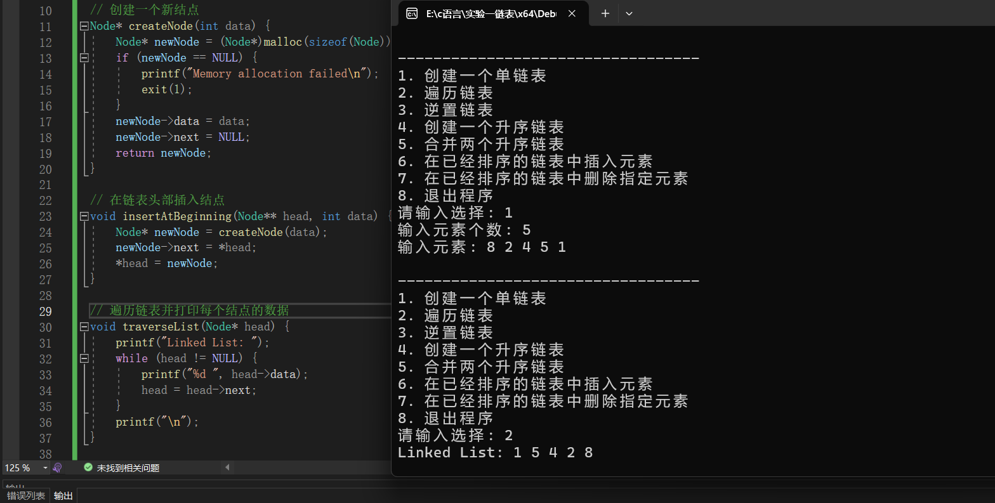
2.
3.
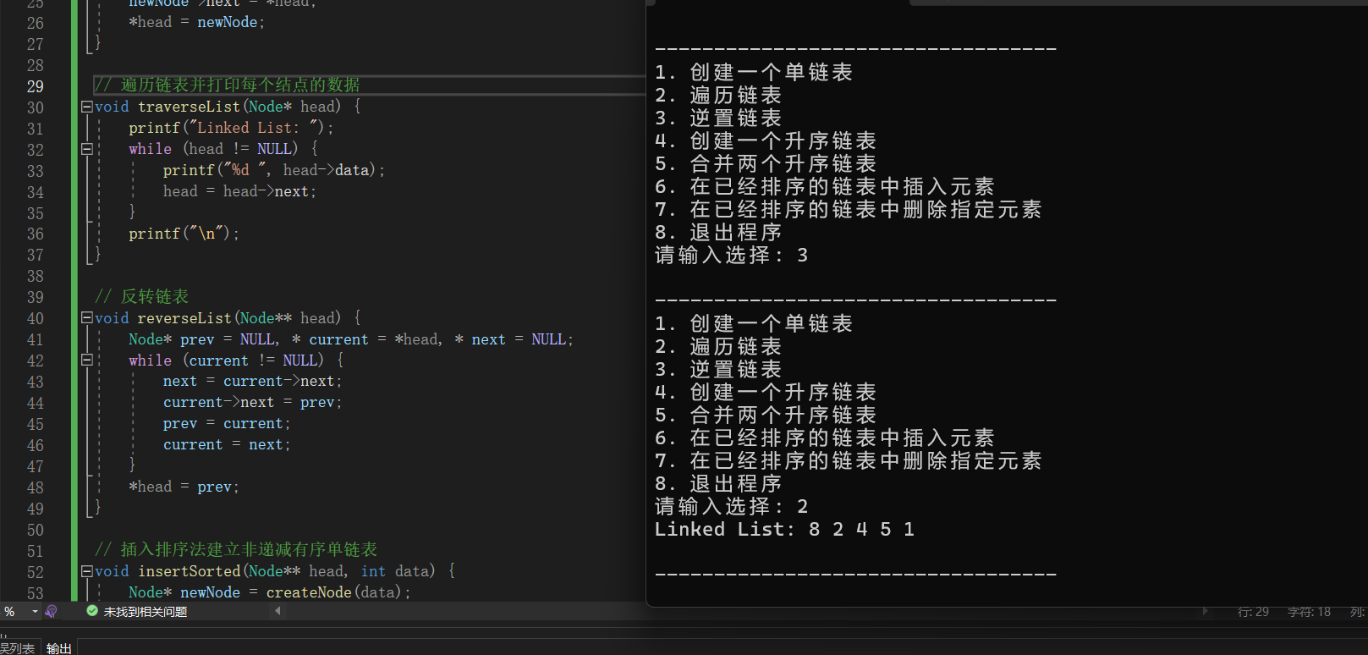
4．
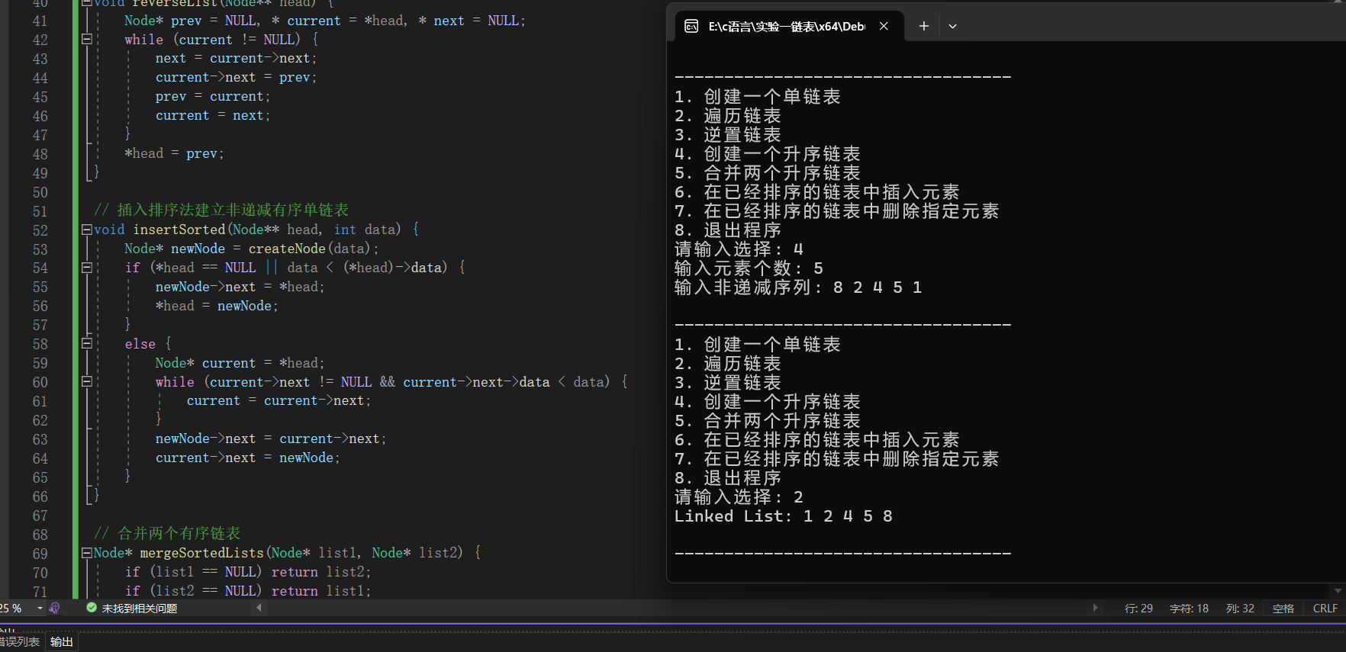
5.
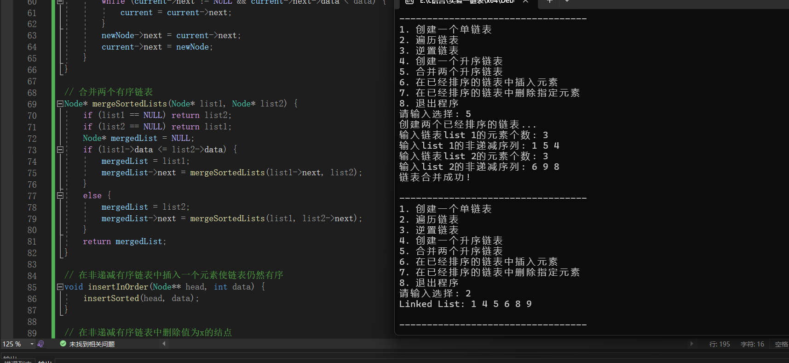
6.
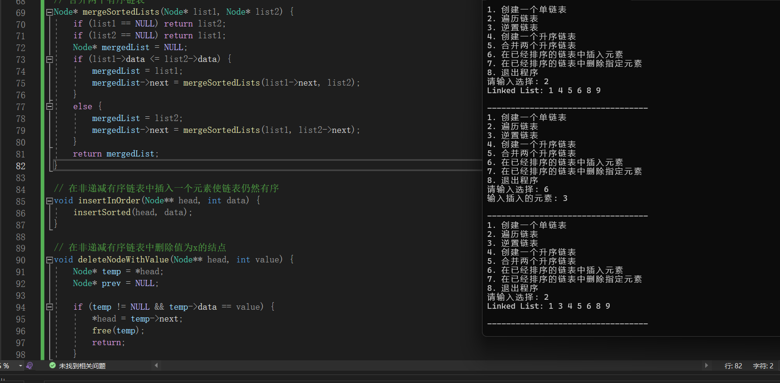
7.
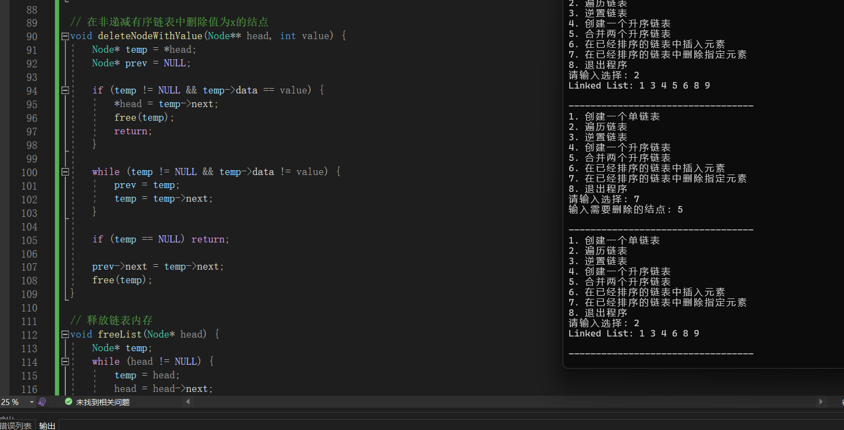
8.
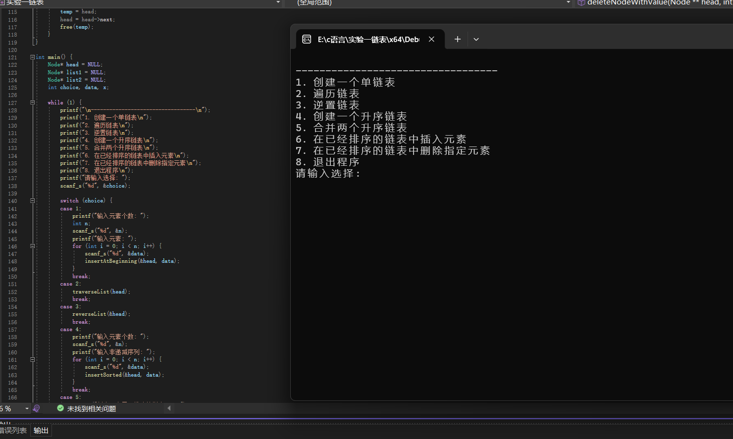

- 实验总结
通过这次实验，熟悉了链表的很多操作，同时在也重温了许多算法：插入排序，归并排序……，当然其中很多的细节比较难处理，寻找bug花了我很长的时间，同时在主函数中使用switch语句对所有的函数进行构造也花费了很长时间，一次实验同时也发现我很多的不足，当然这仅仅是数据结构的开始，希望后面的实验继续努力。

